Resolución del Pleno del Instituto de Transparencia, Acceso a la Información Pública y Protección de Datos Personales del Estado de México y Municipios, con domicilio en Metepec, Estado de México, a veintidós de febrero de dos mil veintitrés.

VISTO el expediente electrónico formado con motivo del recurso de revisión identificado con el número 12870/INFOEM/IP/RR/2022, interpuesto por un Ciudadano que al momento de ingresar su solicitud de información no proporcionó nombre o seudónimo, pero en lo sucesivo será La parte Recurrente, en contra de la respuesta proporcionada por el Ayuntamiento de Amecameca, en lo subsecuente el Sujeto Obligado, se procede a dictar la presente resolución.

A N T E C E D E N T E S

PRIMERO. De la solicitud de información.
Con fecha treinta y uno de mayo de dos mil veintidós el Recurrente presentó a través del Sistema de Acceso a la Información Mexiquense, (SAIMEX), ante el Sujeto Obligado, la solicitud de acceso a la información pública, registrada bajo el número: 00229/AMECAMEC/IP/2022 a través de la cual solicita lo siguiente:

“Con fundamento en lo dispuesto por los artículos 4, 15, 16 y 17 de la Ley de Transparencia y Acceso a la Información Pública del Estado de México y Municipios, ejerciendo mi derecho al acceso de información, consagrado en nuestra Carta Magna, requiero conocer lo siguiente: La póliza contable donde fuera registrada la autorización de $10,000.00 por motivo de fondo fijo de la tesorería municipal.”

Estableciendo como modalidad de entrega: A través del SAIMEX

SEGUNDO. De la respuesta del sujeto obligado
En fecha veintiuno de junio de dos mil veintidós el sujeto obligado notificó al hoy recurrente lo siguiente:

“Con fundamento en el artículo 163 de la Ley de Transparencia y Acceso a la Información Pública del Estado de México y Municipios, se le hace de su conocimiento que el plazo de 15 días hábiles para atender su solicitud de información ha sido prorrogado por 7 días en virtud de las siguientes razones:

En respuesta a su petición de prorroga le notifico que fue aprobada por lo que usted tiene 7 días para contestar y cumplir cabalmente con el derecho primario que es el acceso a la información, sin mas por el momento le envió un cordial saludo” (sic)

Adjuntando el archivo electrónico denominado: “ACTA PRORROGA.pdf”, documento que contiene el ACTA EXTRAORDINARIA DEL COMITÉ DE TRANSPARENCIA DEL AYUNTAMIENTO DE AMECAMECA, ADMINSTRACIÓN 2022-2024 CORRESPONDIENTE A LA NOVENA SESIÓN EXTRAORDINARIA, de fecha veinte de junio de dos mil veintidós, por medio de la cual se aprobó LA AMPLIACIÓN DE PRORROGA POR 7 DIAS, para entregar la información a las 259 solicitudes que les llegaron del 30 al 31 de mayo de dos mil veintidós.

Posteriormente en fecha treinta y uno de enero de dos mil veintidós el sujeto obligado dio contestación en el apartado de respuesta del SAIMEX a la solicitud de información, manifestando lo siguiente:

“En atención a la solicitud a través del portal SAIMEX mediante folio 00229/AMECAMECA/IP/2022, precisando que la información solicitada es: Con fundamento en lo dispuesto por los artículos 4, 15, 16 y 17 de la Ley de Transparencia y Acceso a la Información Pública del Estado de México y Municipios, ejerciendo mi derecho al acceso de información, consagrado en nuestra Carta Magna, requiero conocer lo siguiente: La póliza contable donde fuera registrada la autorización de $10,000.00 por motivo de fondo fijo de la tesorería municipal. Sobre el particular le informo que en apego a lo que menciona el segundo párrafo del artículo 12 de la Ley de Transparencia y Acceso a la Información Pública del Estado de México y Municipios, que no existen Pólizas Contables registradas por concepto de autorización de $10,000.00 por motivo de fondo fijo de la Tesorería Municipal. Sin otro particular, me reitero a sus órdenes para cualquier duda o aclaración al respecto.” (Sic).

TERCERO. Del recurso de revisión.
Inconforme con la respuesta emitida por parte del Sujeto Obligado, en fecha primero de agosto de dos mil veintidós, la ahora Recurrente interpuso el recurso de revisión, el cual fue registrado en el sistema electrónico con el expediente número 12870/INFOEM/IP/RR/2022 aduciendo, lo siguiente:

Acto Impugnado:

“La póliza contable donde fuera registrada la autorización de $10,000.00 por motivo de fondo fijo de la tesorería municipal.” (sic)

Razones o Motivos de Inconformidad:

“Todo movimiento financiero requiere un registro contable, de acuerdo al Manual Único de Contabilidad Gubernamental.” (Sic)

CUARTO. Del turno del recurso de revisión.
El medio de impugnación presentado mediante el recurso de revisión número 12870/INFOEM/IP/RR/2022, le fue turnado al Comisionado Presidente José Martínez Vilchis; mediante el sistema electrónico, en términos del arábigo 185 fracción I de la Ley de Transparencia y Acceso a la información Pública del Estado de México y Municipios, al cual recayó acuerdo de admisión en fecha cinco de agosto de dos mil veintidós, determinándose en estos, un plazo de siete días para que las partes manifestaran lo que a su derecho corresponda en términos del numeral ya citado.

QUINTO. De la etapa de manifestaciones y/o alegatos.
De las constancias de los expedientes electrónicos del SAIMEX, de los recursos de revisión 12870/INFOEM/IP/RR/2022, se advierte que el Sujeto Obligado no remitió informe justificado, asimismo, el particular no realizó las manifestaciones que a su derecho convinieran.

SEXTO. Del cierre de instrucción.
Así, una vez transcurrido el término legal, se decretó el cierre de instrucción de los recursos de revisión en fecha primero de septiembre de dos mil veintidós, en términos del artículo 185 Fracción VI de la Ley de Transparencia y Acceso a la Información Pública del Estado de México y Municipios, iniciando el término legal para dictar resolución definitiva del asunto.

SÉPTIMO. De la ampliación de plazo para resolver.
En fecha diecinueve de septiembre del año dos mil veintidós, en términos del párrafo tercero del artículo 181, de la Ley de Transparencia y Acceso a la Información Pública del Estado de México y Municipios, se emitió acuerdo mediante el cual se amplío el plazo para emitir la resolución que en derecho proceda.

Este organismo garante no pasa por alto justificar, que la dilación en la resolución del presente asunto encuentra justificación en el alto número de recursos de revisión recibidos dentro del primer semestre del año dos mil veintidós, que, en comparación con los recibidos el año pasado dentro del mismo periodo, se ha incrementado aproximadamente un 400% el número de medios de impugnación que deben resolverse por este Instituto, circunstancia atípica que ha rebasado las capacidades técnicas y humanas del personal encargado de la proyección de las resoluciones a dichos medios de impugnación.

Por ello, es menester precisar que si bien se ha excedido el plazo para resolver el presente medio de impugnación, de conformidad con la ley de la materia, dicha dilación es de carácter excepcional y se encuentra justificada en los elementos para medir la razonabilidad del plazo de resolución de asuntos conforme a los parámetros establecidos por diversos órganos jurisdiccionales federales, aplicables también en procedimientos análogos, como el que nos ocupa.

Así, en términos de lo que establecen los artículos 8.1 y 25 de la Convención Americana sobre Derechos Humanos, los recursos deben ser sencillos y resolverse en el menor tiempo posible, tomando en consideración la dilación total del procedimiento; esto es, en un plazo razonable.

En ese sentido, el legislador fijó los términos procesales en las leyes, de manera general, sin que pudiera prever la variada gama de casos que son resueltos por los órganos jurisdiccionales o cuasi jurisdiccionales, tanto por la complejidad de los hechos, como por el número de casos que conocen.

Por ello, excepcionalmente, si un asunto es resuelto con posterioridad a los plazos señalados por la norma debe analizarse la razonabilidad de dicha dilación atendiendo a los siguientes criterios:

- Complejidad del Asunto: La complejidad de la prueba, la pluralidad de sujetos procesales, el tiempo transcurrido, las características y contexto del recurso.

- Actividad Procesal del interesado: Acciones u omisiones del interesado.

- Conducta de la Autoridad: Las Acciones u omisiones realizadas en el procedimiento. Así como si la autoridad actuó con la debida diligencia.

- La afectación generada en la situación jurídica de la persona involucrada en el proceso: Violación a sus derechos humanos.

De modo que, cuando se trate de un asunto excepcional, por alguna o todas las características mencionadas o bien, cuando el ingreso de asuntos al órgano jurisdiccional o cuasi jurisdiccional respectivo supere notoriamente al que podría considerarse normal, debe concluirse que es una excluyente de responsabilidad en relación con la actuación del funcionario, como ha acontecido en el caso que nos ocupa.

Argumento que encuentra sustento en la jurisprudencia P./J. 32/92 emitida por el Pleno de la Suprema Corte de Justicia de la Nación de rubro “TÉRMINOS PROCESALES. PARA DETERMINAR SI UN FUNCIONARIO JUDICIAL ACTUÓ INDEBIDAMENTE POR NO RESPETARLOS SE DEBE ATENDER AL PRESUPUESTO QUE CONSIDERÓ EL LEGISLADOR AL FIJARLOS Y LAS CARACTERÍSTICAS DEL CASO.”, visible en la Gaceta del Seminario Judicial de la Federación con el registro digital 205635.

Razones por las cuales cabe concluir que, la resolución al recurso de revisión se solventa hasta esta fecha, debido a que existe una excesiva carga de trabajo en desproporción a la capacidad de los recursos materiales y humanos con que cuenta este Instituto para atender la enorme demanda de usuarios que acuden para que se les garantice su Derecho de acceso a la información Pública y Protección de Datos Personales, aunado a la complejidad de los hechos a los que se refieren, así como al volumen del expediente, la extensión de los escritos y pruebas aportadas y desahogadas por las partes; lo que impide la tramitación de los recursos dentro de los términos legales previamente establecidos por la Ley, por tratarse de causas de fuerza mayor.

Por ello, este organismo garante comprometido con la tutela de los derechos humanos confiados, señala que este exceso del plazo legal para resolver el presente asunto, resulta de carácter excepcional.

Al respecto, también son de considerar los criterios sostenidos por el Cuarto Tribunal Colegiado en Materia Administrativa del Primer Circuito, cuyos rubros y datos de identificación son los siguientes:

“PLAZO RAZONABLE PARA RESOLVER. DIMENSIÓN Y EFECTOS DE ESTE CONCEPTO CUANDO SE ADUCE EXCESIVA CARGA DE TRABAJO.” consultable en el Seminario Judicial de la Federación y su gaceta, con el registro digital 2002351.

“PLAZO RAZONABLE PARA RESOLVER. CONCEPTO Y ELEMENTOS QUE LO INTEGRAN A LA LUZ DEL DERECHO INTERNACIONAL DE LOS DERECHOS HUMANOS.”, visible en el Seminario Judicial de la Federación y su gaceta, con el registro digital 2002350, y,

C O N S I D E R A N D O

PRIMERO. De la competencia.
Este Instituto de Transparencia, Acceso a la Información Pública y Protección de Datos Personales del Estado de México y Municipios, es competente para conocer y resolver los presentes recursos de revisión interpuestos por el ahora Recurrente, conforme a lo dispuesto en los artículos 6, apartado A, fracción IV de la Constitución Política de los Estados Unidos Mexicanos; 5, párrafos trigésimo, trigésimo primero y trigésimo segundo, fracciones IV y V, de la Constitución Política del Estado Libre y Soberano de México; artículos 1, 2 fracción II, 13, 29, 36 fracciones I y II, 176, 178, 179, 181 párrafo tercero y 185 de la Ley de Transparencia y Acceso a la Información Pública del Estado de México y Municipios; y 10, 7, 9 fracciones I y XXIV, y 11 del Reglamento Interior del Instituto de Transparencia, Acceso a la Información Pública y Protección de Datos Personales del Estado de México y Municipios.

SEGUNDO. Alcances del recurso de revisión.
Anterior a todo debe destacarse que el recurso de revisión tiene el fin y alcance que señalan los numerales 176, 179, 181 párrafo cuarto, 194 y 195 y demás aplicables de la Ley de Transparencia y Acceso a la Información Pública del Estado de México y Municipios vigente y será analizado conforme a las actuaciones que obren en el expediente electrónico con la finalidad de reparar cualquier posible afectación al derecho de acceso a la información pública y garantizando el principio rector de máxima publicidad.

TERCERO. Cuestiones de previo y especial pronunciamiento.
Aunado a los anterior tenemos algunas cuestiones de previo y especial pronunciamiento, antes de entrar al estudio del fondo del asunto y es necesario referir, que si bien el recurso de mérito es procedente al haber sido admitido como ha quedado descrito en el apartado de antecedentes, no menos cierto es que en el acuerdo de admisión no se hace mención al nombre del Recurrente, por lo que en este punto se tiene por satisfecho, ya que el artículo 180 de la Ley de Transparencia y Acceso a la Información Pública del Estado de México y Municipios último párrafo, prevé que no es requisito indispensable contener el nombre cuando se hace la impugnación de manera electrónica, ello porque no se advierte nombre o seudónimo con el cual identificarse.

Esta Ponencia considera importante abordar el análisis de los requisitos de procedibilidad de los recursos de revisión, así el artículo 180 de la Ley de Transparencia y Acceso a la Información Pública del Estado de México y Municipios, que establece lo siguiente:

“Artículo 180. El recurso de revisión contendrá:
I. El sujeto obligado ante la cual se presentó la solicitud;
II. El nombre del solicitante que recurre o de su representante y, en su caso, del tercero interesado, así como la dirección o medio que señale para recibir notificaciones;
(…)” [Sic]

En principio, de una interpretación del artículo transcrito se observan los requisitos que deberán contener los recursos de revisión; sobre el particular, de la revisión del expediente electrónico del SAIMEX se desprende que el solicitante y ahora Recurrente, en ejercicio de su derecho de acceso a la información pública, no proporcionó un nombre para que sea identificado, ya que no indicó en el apartado de “DATOS DEL SOLICITANTE”, nombre o seudónimo con el cual identificarse; por lo que no tiene certeza sobre su identidad, lo que en estricto sentido, no se colmarían los requisitos establecidos en el citado artículo 180 de la Ley de Transparencia.

No obstante lo anterior, debe destacarse que el artículo 15 de Ley de Transparencia y Acceso a la Información Pública del Estado de México y Municipios prevé que, toda persona tendrá acceso a la información sin necesidad de acreditar interés alguno o justificar su utilización, de lo que se infiere que para el ejercicio del derecho de acceso a la información pública, el nombre no es un requisito sine qua non que los particulares y, en su caso, los recurrentes deban señalar, por el contrario la Ley de Transparencia prevé en su artículo 155, párrafo segundo la posibilidad de que las solicitudes de información sean anónimas, con nombre incompleto o seudónimo.

Por lo que el derecho humano de acceso a la información pública se reitera que toda persona, sin necesidad de acreditar interés alguno o justificar su utilización, deberá tener acceso a la información pública, es decir, dicho derecho fundamental exime a quien lo ejerce, de acreditar su legitimación en la causa o su interés en el asunto, lo que permite la posibilidad de que inclusive, la solicitud de acceso a la información pueda ser anónima o no contener un nombre que identifique al solicitante o que permita tener certeza sobre su identidad.

CUARTO. De las causas de improcedencia.
El estudio de las causas de improcedencia que se hagan valer por las partes o que se advierta de oficio por este Resolutor debe ser objeto de análisis previo al estudio de fondo del asunto, ya que el estudio de los presupuestos procesales sobre el inicio o trámite de un proceso genera eficacia jurídica de las resoluciones, más aún que se trata de una figura procesal adoptada en la ley de la materia la cual impide su estudio y resolución cuando una vez admitido el recurso de revisión se advierta una causa de improcedencia que permita sobreseer el recurso de revisión sin estudiar el fondo del asunto; las circunstancias anteriores que no son incompatibles con el derecho de acceso a la justicia, ya que éste no se coarta por regular causas de improcedencia y sobreseimiento con tales fines.

Así las cosas, del análisis del expediente electrónico, citado al rubro, no se actualiza ninguna causa de improcedencia de las referidas en el artículo 191 de la Ley de Transparencia y Acceso a la Información Pública del Estado de México y Municipios, ni mucho menos se hizo valer causa de improcedencia alguna por las partes, que resulte dable abordar, encontrándose actualizados todos los presupuestos procesales para atender el fondo del asunto, en los términos del considerando posterior.

QUINTO. Estudio y resolución del asunto.
Este Órgano Garante considera pertinente analizar si El Sujeto Obligado es la autoridad competente para conocer de dicha solicitud, es decir, si se trata de información que deba generar, administrar o poseer por virtud del ámbito de sus atribuciones y si la misma se trata de información pública; por ello, es pertinente enfatizar lo que debe entenderse por derecho de acceso a la información pública, siendo importante traer a contexto el contenido del artículo 6°, letra A de la Constitución Política de los Estados Unidos Mexicanos, que en su parte conducente señala:

“Artículo 6o. . . .

A. Para el ejercicio del derecho de acceso a la información, la Federación y las entidades federativas, en el ámbito de sus respectivas competencias, se regirán por los siguientes principios y bases:

I. Toda la información en posesión de cualquier autoridad, entidad, órgano y organismo de los Poderes Ejecutivo, Legislativo y Judicial, órganos autónomos, partidos políticos, fideicomisos y fondos públicos, así como de cualquier persona física, moral o sindicato que reciba y ejerza recursos públicos o realice actos de autoridad en el ámbito federal, estatal y municipal, es pública y sólo podrá ser reservada temporalmente por razones de interés público y seguridad nacional, en los términos que fijen las leyes. En la interpretación de este derecho deberá prevalecer el principio de máxima publicidad. Los sujetos obligados deberán documentar todo acto que derive del ejercicio de sus facultades, competencias o funciones, la ley determinará los supuestos específicos bajo los cuales procederá la declaración de inexistencia de la información.

II. La información que se refiere a la vida privada y los datos personales será protegida en los términos y con las excepciones que fijen las leyes.

III. Toda persona, sin necesidad de acreditar interés alguno o justificar su utilización, tendrá acceso gratuito a la información pública, a sus datos personales o a la rectificación de éstos.

IV. Se establecerán mecanismos de acceso a la información y procedimientos de revisión expeditos que se sustanciarán ante los organismos autónomos especializados e imparciales que establece esta Constitución.

V. Los sujetos obligados deberán preservar sus documentos en archivos administrativos actualizados y publicarán, a través de los medios electrónicos disponibles, la información completa y actualizada sobre el ejercicio de los recursos públicos y los indicadores que permitan rendir cuenta del cumplimiento de sus objetivos y de los resultados obtenidos.

VI. Las leyes determinarán la manera en que los sujetos obligados deberán hacer pública la información relativa a los recursos públicos que entreguen a personas físicas o morales.

VII. La inobservancia a las disposiciones en materia de acceso a la información pública será sancionada en los términos que dispongan las leyes.”
(Énfasis añadido)

En el mismo sentido, la Constitución Política del Estado Libre y Soberano de México, en su artículo 5°, párrafos vigésimo, vigésimo primero y vigésimo segundo fracciones I, III y IV, dispone lo siguiente:

“Artículo 5. …
. . .
El derecho a la información será garantizado por el Estado.
La ley establecerá las previsiones que permitan asegurar la protección, el respeto y la difusión de este derecho.
Para garantizar el ejercicio del derecho de transparencia, acceso a la información pública y protección de datos personales, los poderes públicos y los organismos autónomos, transparentarán sus acciones, en términos de las disposiciones aplicables, la información será oportuna, clara, veraz y de fácil acceso.
Este derecho se regirá por los principios y bases siguientes:
I. Toda la información en posesión de cualquier autoridad, entidad, órgano y organismos de los Poderes Ejecutivo, Legislativo y Judicial, órganos autónomos, partidos políticos, fideicomisos y fondos públicos estatales y municipales, así como del gobierno y de la administración pública municipal y sus organismos descentralizados, asimismo de cualquier persona física, jurídica colectiva o sindicato que reciba y ejerza recursos públicos o realice actos de autoridad en el ámbito estatal y municipal, es pública y sólo podrá ser reservada temporalmente por razones previstas en la Constitución Política de los Estados Unidos Mexicanos de interés público y seguridad, en los términos que fijen las leyes. En la interpretación de este derecho deberá prevalecer el principio de máxima publicidad. Los sujetos obligados deberán documentar todo acto que derive del ejercicio de sus facultades, competencias o funciones, la ley determinará los supuestos específicos bajo los cuales procederá la declaración de inexistencia de la información.
III. Toda persona, sin necesidad de acreditar interés alguno o justificar su utilización, tendrá acceso gratuito a la información pública, a sus datos personales o a la rectificación de éstos.
IV. Se establecerán mecanismos de acceso a la información y procedimientos de revisión expeditos que se sustanciarán ante el organismo autónomo especializado e imparcial que establece esta Constitución.”
(Énfasis añadido)

Ya que el planteamiento del problema es de toral importancia, a efecto de determinar la intención o voluntad del recurrente a la luz de la interpretación de la solicitud de información, y que puede generar de forma objetiva y material el sujeto obligado que se relacione con esa intención, respecto del presente asunto se realiza a continuación.

Ahora bien, se procede al análisis del presente recurso, así como al contenido íntegro de las actuaciones que obran en el expediente electrónico, para así estar en posibilidad este Órgano Colegiado de dictar el fallo correspondiente conforme a derecho, tomando en consideración los elementos aportados por las partes y apegándose en todo momento al principio de máxima publicidad consagrado en nuestra Constitución Federal, Local y demás leyes aplicables en la materia, así como en los tratados internacionales en los que el Estado Mexicano sea parte, en concordancia con el artículo 8 de la Ley de Transparencia local, es así que el recurrente solicitó:

- La póliza contable donde fuera registrada la autorización de $10,000.00 por motivo de fondo fijo de la tesorería municipal.

Para lo cual el sujeto obligado dio contestación en el apartado de respuesta del SAIMEX (sin adjuntar oficio o documento alguno), manifestando en lo medular lo siguiente: “…que no existen Pólizas Contables registradas por concepto de autorización de $10,000.00 por motivo de fondo fijo de la Tesorería Municipal...” (Sic).

En razón de ellos el recurrente se inconformo aduciendo: “Todo movimiento financiero requiere un registro contable, de acuerdo al Manual Único de Contabilidad Gubernamental.” (Sic)

Como podemos apreciar, las manifestaciones hechas por el hoy Recurrente constituyen manifestaciones abstractas por medio de las cuales únicamente se limita a señalar que los movimientos contables requieren de un registro contable, lo cual resulta infundado ya que el sujeto obligado, a través de su servidor público habilitado, refirió no haber localizado la póliza solicitada.

Ahora bien, el Reglamento Interno de la Administración Pública Municipal del Municipio de Amecameca, para el periodo 2022-2024, al respecto refiere lo siguiente:

Artículo 31-. La Tesorería Municipal se integra por las áreas administrativas siguientes:
A. Sub-tesorería, la cual cuenta con las siguientes áreas:
- Departamento de Ingresos.
- Departamento de Egresos.
- Departamento de Catastro.
- Departamento de Contabilidad.

Artículo 32-. Además de las previstas por la Ley Orgánica Municipal del Estado de México y demás ordenamientos en la materia, la persona titular de la Tesorería Municipal tendrá las siguientes facultades:
…
V. Llevar los registros presupuestales y contables requeridos, consolidando el informe trimestral que debe de ser enviado al Órgano Superior de Fiscalización del Estado de México y conjuntamente con la Dirección de Planeación, Información y Evaluación y la Sindicatura municipal para dar seguimiento al avance del ejercicio presupuestal y al cumplimiento de metas;
…
XIV. Llevar los registros contables, financieros y administrativos de los ingresos, egresos e inventarios, así como preparar y glosar oportunamente las cuentas públicas;”

Como podemos apreciar el Tesorero Municipal es el encargado de llevar los registros contables, financieros y administrativos de los ingresos y egresos, es decir, el sujeto obligado cuenta con las funciones de generar las pólizas de diario y remitirlas trimestralmente al OSFEM de acuerdo con los propios formatos de dicho Órgano, ahora bien, del análisis a las constancias del expediente electrónico del SAIMEX se desprende en el apartado de Requerimientos lo siguiente:

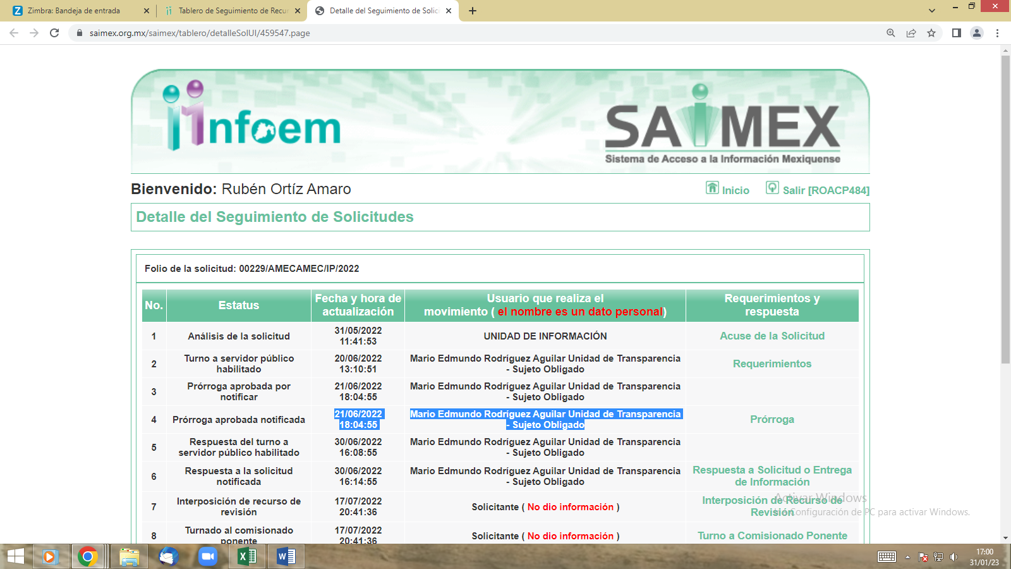

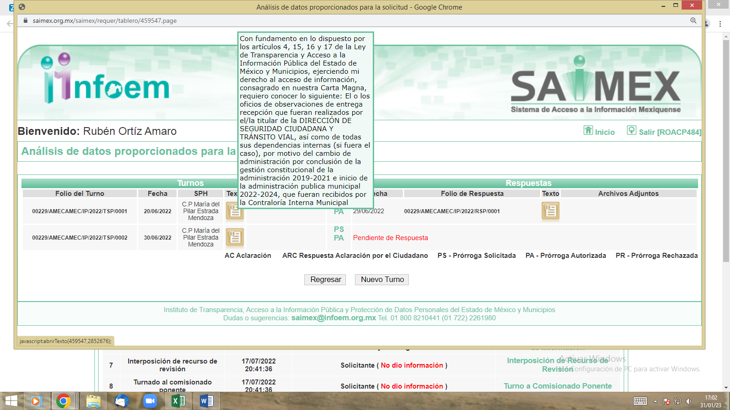
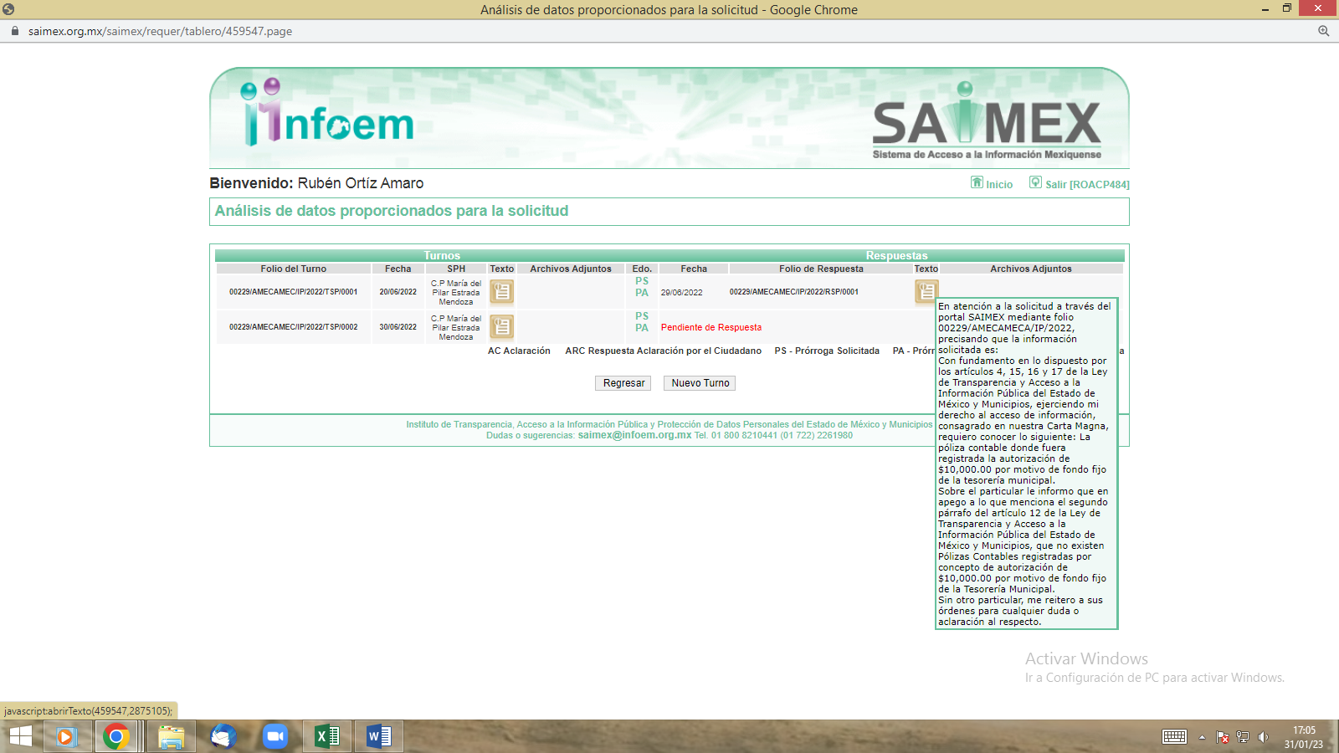
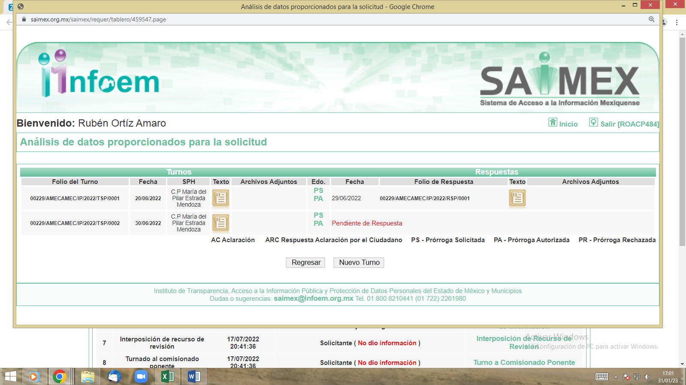

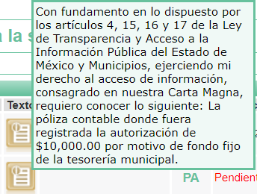

Turno de solicitudes de información al sujeto habilitado. 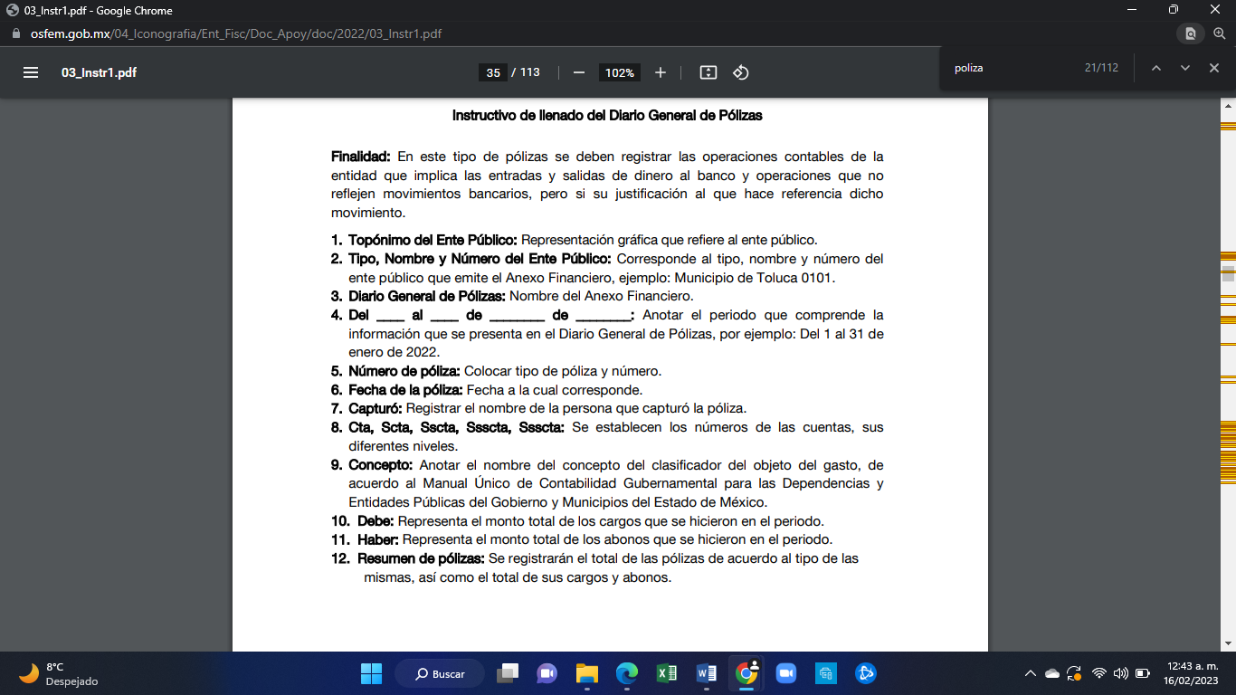
Respuesta del sujeto habilitado al Titular de Transparencia
Diversa solicitud de información

Como podemos apreciar, la Titular de la Unidad de Transparencia le turnó vía SAIMEX la solicitud de información motivo del presente recurso de revisión, a la C.P. María del Pilar Estrada Mendoza, cabe destacar que además de la solicitud motivo del presente recurso de revisión, se le turnó otra diversa solicitud de información que no tiene relación con el presente asunto, como se ve en las capturas de pantalla antes insertas, no obstante el sujeto habilitado se pronunció respecto de la póliza contable solicitada.

Ahora bien, de la página oficial de IPOMEX del sujeto obligado se aprecia lo siguiente:

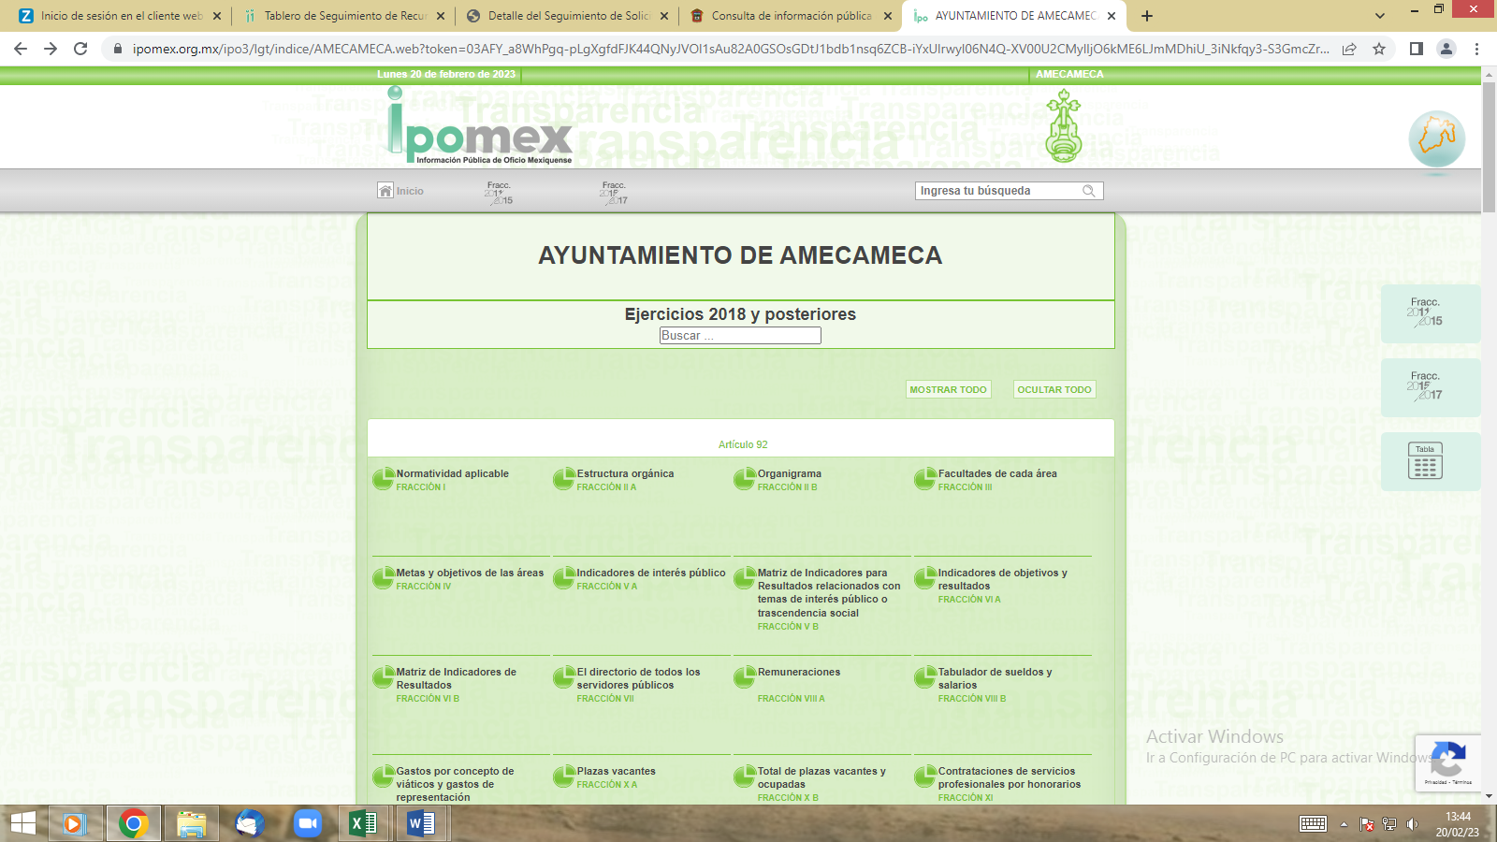

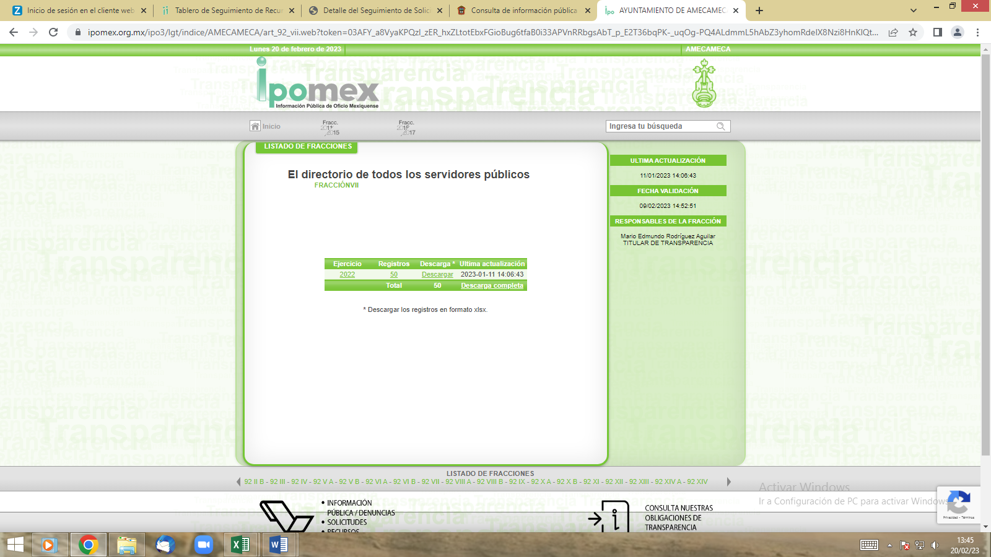



De lo anteriormente expuesto, se concluye que la C.P. María del Pilar Estrada Mendoza es la Tesorera Municipal, quien cuenta con las atribuciones para pronunciarse respecto de la póliza solicitada, ya que es el servidor público habilitado encargado de llevar los registros contables, como lo son las pólizas contables.

En ese sentido, lo que manifiesta el sujeto obligado, se traduce como una expresión en sentido negativo, toda vez que refirió no contar con la información requerida, al no haberse generado una póliza contable por el concepto referido en su solicitud de información, por lo tanto, dicho requerimiento no puede obran en los archivos de dicha autoridad, ya que no puede probarse por ser lógica y materialmente imposible, en razón de que, al no haber generado dicha información, no la posee, no administra, y no cuenta con la misma.

De lo anterior se coligue que el sujeto obligado no está obligado a proporcionar información que no obre en sus archivos, siendo necesario referir puntualmente que la inexistencia de la información solicitada en el presente asunto, implica la acreditación de un hecho negativo, el cual no es susceptible de exigir su demostración.

Por lo anterior sirve de sustento la Tesis Aislada 267287, emanada por el Máximo Juzgador de la Nación, la cual refiere lo siguiente:

HECHOS NEGATIVOS, NO SON SUSCEPTIBLES DE DEMOSTRACIÓN. ” Tratándose de un hecho negativo, el Juez no tiene por qué invocar prueba alguna de la que se desprenda, ya que es bien sabido que esta clase de hechos no son susceptibles de demostración.
Amparo en revisión 2022/61. José García Florín (Menor). 9 de octubre de 1961. Cinco votos. Ponente: José Rivera Pérez Campos.”

De igual forma viene a colación el Criterio 7/2017, emitido por el Instituto Nacional de Transparencia, Acceso a la Información y Protección de Datos Personales, cuyo texto se transcribe a continuación:
Casos en los que no es necesario que el Comité de Transparencia confirme formalmente la inexistencia de la información. “La Ley General de Transparencia y Acceso a la Información Pública y la Ley Federal de Transparencia y Acceso a la Información Pública establecen el procedimiento que deben seguir los sujetos obligados cuando la información solicitada no se encuentre en sus archivos; el cual implica, entre otras cosas, que el Comité de Transparencia confirme la inexistencia manifestada por las áreas competentes que hubiesen realizado la búsqueda de la información. No obstante lo anterior, en aquellos casos en que no se advierta obligación alguna de los sujetos obligados para contar con la información, derivado del análisis a la normativa aplicable a la materia de la solicitud; y además no se tengan elementos de convicción que permitan suponer que ésta debe obrar en sus archivos, no será necesario que el Comité de Transparencia emita una resolución que confirme la inexistencia de la información.

En ese mismo contexto, el artículo 12 de la Ley de Transparencias y Acceso a la Información Pública del Estado de México y Municipios, establece que los sujetos obligados proporcionarán la información pública que se les requiera y esta obre en sus archivos, mismo precepto que a continuación se transcribe:

“Artículo 12. Quienes generen, recopilen, administren, manejen, procesen, archiven o conserven información pública serán responsables de la misma en los términos de las disposiciones jurídicas aplicables.

Los sujetos obligados sólo proporcionarán la información pública que se les requiera y que obre en sus archivos y en el estado en que ésta se encuentre. La obligación de proporcionar información no comprende el procesamiento de la misma, ni el presentarla conforme al interés del solicitante; no estarán obligados a generarla, resumirla, efectuar cálculos o practicar investigaciones.”

Bajo ese tenor, es evidente que toda la información generada, obtenida, adquirida, transformada, administrada o en posesión de los sujetos obligados es pública y accesible de manera permanente a cualquier persona, empero, en los términos que establezca la normatividad aplicable, conminando a los sujetos obligado a sólo proporcionar la información que se les requiera y que obre en sus archivos y en el estado en que ésta se encuentre, sin que se comprenda el procesamiento de la misma, el presentarla conforme al interés del solicitante, ni generarla, resumirla, efectuar cálculos o practicar investigaciones.

En esa virtud, del análisis efectuado a las manifestaciones esgrimidas mediante su informe justificado, se advierte que El Sujeto Obligado colma en su totalidad lo solicitado por la particular, como se desarrolló en los párrafos anteriores.

En síntesis, el derecho de acceso a la información pública se satisface en aquellos casos en que se entregue el soporte documental en que conste la información pública, toda vez que, los Sujetos Obligados no tienen el deber de generar, poseer o administrar la información pública con el grado de detalle solicitado; esto es, que no tienen el deber de generar un documento ad hoc, para satisfacer el derecho de acceso a la información pública.

Como apoyo a lo anterior, es aplicable el Criterio 03-17, emitido por el Instituto Nacional de Transparencia, Acceso a la Información y Protección de Datos Personales, que dice:

“No existe obligación de elaborar documentos ad hoc para atender las solicitudes de acceso a la información. Los artículos 129 de la Ley General de Transparencia y Acceso a la Información Pública y 130, párrafo cuarto, de la Ley Federal de Transparencia y Acceso a la Información Pública, señalan que los sujetos obligados deberán otorgar acceso a los documentos que se encuentren en sus archivos o que estén obligados a documentar, de acuerdo con sus facultades, competencias o funciones, conforme a las características físicas de la información o del lugar donde se encuentre. Por lo anterior, los sujetos obligados deben garantizar el derecho de acceso a la información del particular, proporcionando la información con la que cuentan en el formato en que la misma obre en sus archivos; sin necesidad de elaborar documentos ad hoc para atender las solicitudes de información.

Resoluciones:
• RRA 0050/16. Instituto Nacional para la Evaluación de la Educación. 13 julio de 2016. Por unanimidad. Comisionado Ponente: Francisco Javier Acuña Llamas.
• RRA 0310/16. Instituto Nacional de Transparencia, Acceso a la Información y Protección de Datos Personales. 10 de agosto de 2016. Por unanimidad. Comisionada Ponente. Areli Cano Guadiana.
• RRA 1889/16. Secretaría de Hacienda y Crédito Público. 05 de octubre de 2016. Por unanimidad. Comisionada Ponente. Ximena Puente de la Mora.”

Aunado a lo antes expuesto, la respuesta emitida por El Sujeto Obligado tiene la presunción legal de ser verídica, considerado que fue emitida por un servidor público en ejercicio de sus funciones, lo que conlleva la presunción de veracidad de todo acto administrativo.

Adicionalmente, es de destacar que este Órgano Garante no está facultado para manifestarse sobre la veracidad de lo afirmado por parte del Sujeto Obligado pues no existe precepto legal alguno en la Ley de la materia que lo faculte para ello.

Lo anterior se robustece con lo plasmado en el criterio 31-10 emitido por el entonces Instituto Federal de Acceso a la Información y Protección de Datos (IFAI) ahora Instituto Nacional de Transparencia, Acceso a la Información, y Protección de Datos Personales (INAI), que lleva por rubro y texto los siguientes:

“El Instituto Federal de Acceso a la Información y Protección de Datos no cuenta con facultades para pronunciarse respecto de la veracidad de los documentos proporcionados por los sujetos obligados. El Instituto Federal de Acceso a la Información y Protección de Datos es un órgano de la Administración Pública Federal con autonomía operativa, presupuestaria y de decisión, encargado de promover y difundir el ejercicio del derecho de acceso a la información; resolver sobre la negativa de las solicitudes de acceso a la información; y proteger los datos personales en poder de las dependencias y entidades. Sin embargo, no está facultado para pronunciarse sobre la veracidad de la información proporcionada por las autoridades en respuesta a las solicitudes de información que les presentan los particulares, en virtud de que en los artículos 49 y 50 de la Ley Federal de Transparencia y Acceso a la Información Pública Gubernamental no se prevé una causal que permita al Instituto Federal de Acceso a la Información y Protección de Datos conocer, vía recurso revisión, al respecto.”

Así, en mérito de lo expuesto en líneas anteriores resultan infundadas las razones o motivos de inconformidad que arguye la Recurrente, por ello con fundamento en el artículo 186, fracción II, de la Ley de Transparencia y Acceso a la Información Pública del Estado de México y Municipios, se CONFIRMA la respuesta a la solicitud de información pública número: 00229/AMECAMEC/IP/2022; que ha sido materia del presente fallo, por lo antes expuesto y fundado es de resolverse y;

SE RESUELVE

PRIMERO. Se CONFIRMA la respuesta a la solicitud de información: 00229/AMECAMEC/IP/2022, recaída en el recurso de revisión 12870/INFOEM/IP/RR/2022, por resultar infundadas las razones o motivos de inconformidad hechos valer por la Recurrente en términos del Considerando QUINTOde la presente resolución.

SEGUNDO. Notifíquese la presente resolución al Titular de la Unidad de Transparencia del Sujeto Obligado mediante el Sistema de Acceso a la Información Mexiquense (SAIMEX).

TERCERO. Notifíquese al recurrente mediante el Sistema de Acceso a la Información Mexiquense (SAIMEX), la presente resolución, haciéndole saber que de conformidad con lo establecido en el artículo 196 de la Ley de Transparencia y Acceso a la Información Pública del Estado de México y Municipios, podrá impugnarla vía Juicio de Amparo en los términos de las leyes aplicables.

ASÍ LO RESUELVE, POR UNANIMIDAD DE VOTOS EL PLENO DEL INSTITUTO DE TRANSPARENCIA, ACCESO A LA INFORMACIÓN PÚBLICA Y PROTECCIÓN DE DATOS PERSONALES DEL ESTADO DE MÉXICO Y MUNICIPIOS, CONFORMADO POR LOS COMISIONADOS JOSÉ MARTÍNEZ VILCHIS, MARÍA DEL ROSARIO MEJÍA AYALA, SHARON CRISTINA MORALES MARTÍNEZ, LUIS GUSTAVO PARRA NORIEGA Y GUADALUPE RAMÍREZ PEÑA, EN LA SÉPTIMA SESIÓN ORDINARIA CELEBRADA EL VEINTIDÓS DE FEBRERO DE DOS MIL VEINTITRÉS, ANTE EL ANTE EL SECRETARIO TÉCNICO DEL PLENO, ALEXIS TAPIA RAMÍREZ. -------------------------------------------------------------------------------------------------------------------
--------------------------------------------------------------------------------------------------------------------------------------------------------------------------------------------------------------------------------------
---------------------------------------------------------------------------------------------------------------------------------------------------------------------------------------------------------------------------------------------------------------------------------------------------------------------------------------------------------
JMV/CCR/ROA

IMPROCEDENCIA Y SOBRESEIMIENTO EN EL JUICIO DE AMPARO. LAS CAUSAS PREVISTAS EN LOS ARTÍCULOS 73 Y 74 DE LA LEY DE LA MATERIA, RESPECTIVAMENTE, NO SON INCOMPATIBLES CON EL ARTÍCULO 25.1 DE LA CONVENCIÓN AMERICANA SOBRE DERECHOS HUMANOS. Del examen de compatibilidad de los artículos 73 y 74 de la Ley de Amparo con el artículo 25.1 de la Convención Americana sobre Derechos Humanos no se advierte que el derecho interno desatienda los estándares que pretenden proteger los derechos humanos en dicho tratado, por regular causas de improcedencia y sobreseimiento que impiden abordar el estudio de fondo del asunto en el juicio de amparo, en virtud de que el propósito de condicionar el acceso a los tribunales para evitar un sobrecargo de casos sin mérito, es en sí legítimo, por lo que esa compatibilidad, en cuanto a los requisitos para la admisibilidad de los recursos dependerá, en principio, de los siguientes criterios: no pueden ser irracionales ni de tal naturaleza que despojen al derecho de su esencia, ni discriminatorios y, en el caso, la razonabilidad de esas causas se justifica por la viabilidad de que una eventual sentencia concesoria tenga un ámbito de protección concreto y no entre en conflicto con el orden jurídico, no son de tal naturaleza que despojen al derecho de su esencia ni tampoco son discriminatorias, pues no existe alguna condicionante para su aplicabilidad, en función de cuestiones personales o particulares del quejoso. Por tanto, las indicadas causas de improcedencia y sobreseimiento no son incompatibles con el citado precepto 25.1, pues no impiden decidir sencilla, rápida y efectivamente sobre los derechos fundamentales reclamados como violados dentro del juicio de garantías.

